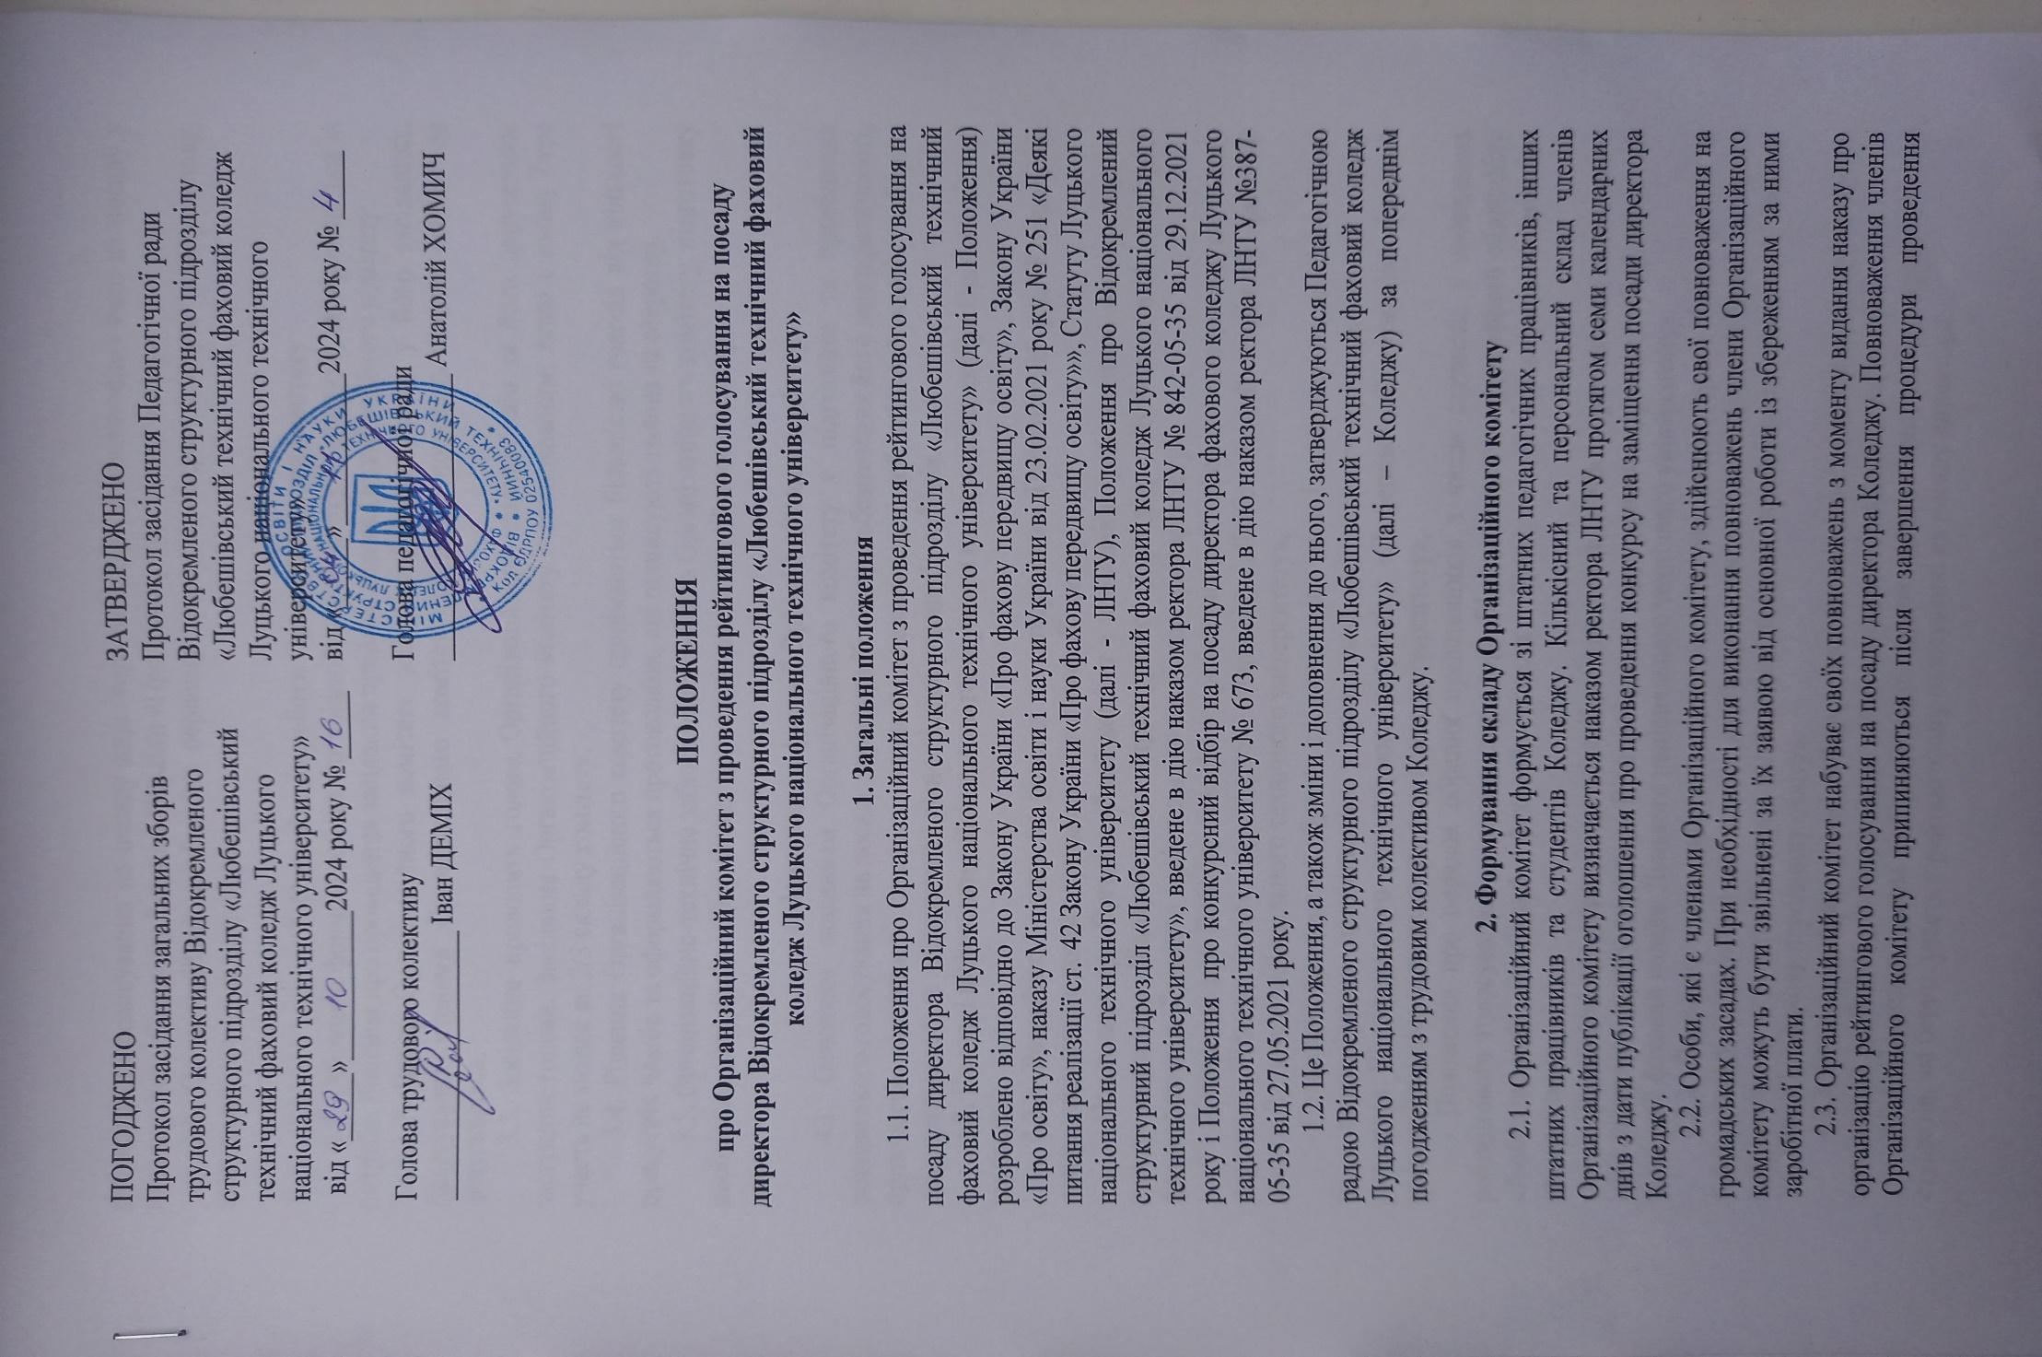
рейтингового голосування на посаду директора Коледжу та призначення його на посаду у порядку, передбаченому Законом України «Про фахову передвищу освіту».
2.4. Організаційний комітет на першому засіданні обирає зі свого складу голову, заступника голови та секретаря.

3. Організація роботи Організаційного комітету
3.1. Основною формою роботи Організаційного комітету є засідання, які проводяться за потреби. Рішення про проведення засідання приймає голова Організаційного комітету.
3.2. Члени Організаційного комітету зобов’язані брати участь у його засіданнях. Делегування членами Організаційного комітету своїх повноважень іншим особам не допускається.
3.3. Засідання проводить голова Організаційного комітету або за його дорученням заступник голови. Засідання Організаційного комітету є повноважним, якщо в ньому бере участь не менше як 2/3 складу комітету.
3.4. Рішення Організаційного комітету приймаються більшістю голосів від кількості присутніх членів та оформляються протоколами, які підписують голова та секретар.
3.5. Організаційно-технічне забезпечення засідань Організаційного комітету, підготовку необхідних матеріалів і оформлення протоколів засідань здійснює секретар.

4. Завдання та функції Організаційного комітету
4.1. Основним завданням Організаційного комітету є підготовка та проведення рейтингового голосування на посаду директора Коледжу, забезпечення його демократичності, прозорості і відкритості, гласності, вільного волевиявлення, добровільної участі у виборах, демократичності та забезпечення рівності прав учасників виборів.
4.2. На етапі підготовки рейтингового голосування на посаду директора Організаційний комітет:
4.2.1. Розробляє і подає на розгляд та затвердження Педагогічній раді Коледжу за попереднім погодженням з трудовим колективом Коледжу:
- Положення про Організаційний комітет з проведення рейтингового голосування на посаду директора Відокремленого структурного підрозділу «Любешівський технічний фаховий коледж Луцького національного технічного університету»,
- Положення про Виборчу комісію з проведення рейтингового голосування на посаду директора Відокремленого структурного підрозділу «Любешівський технічний фаховий коледж Луцького національного технічного університету»,
- Положення про порядок обрання представників з числа інших штатних працівників, які не є педагогічними працівниками з проведення рейтингового голосування на посаду директора Відокремленого структурного підрозділу «Любешівський технічний фаховий коледж Луцького національного технічного університету»,
- Положення про порядок обрання представників з числа студентів з проведення рейтингового голосування на посаду директора Відокремленого структурного підрозділу «Любешівський технічний фаховий коледж Луцького національного технічного університету»,
- Положення про порядок організації роботи спостерігачів з проведення рейтингового голосування на посаду директора Відокремленого структурного підрозділу «Любешівський технічний фаховий коледж Луцького національного технічного університету».
4.2.2. Визначає квоти виборних представників, які мають право брати участь в рейтинговому голосуванні на посаду директора з числа інших (педагогічних) штатних працівників та студентів Коледжу згідно співвідношень, встановлених статтею 42 Закону України «Про фахову передвищу освіту».
4.2.3. Проводить прямі таємні вибори представників інших (не педагогічних) штатних працівників, які беруть участь у рейтинговому голосуванні на посаду директора.
4.2.4. Проводить разом зі Студентською радою прямі таємні вибори представників студентів, які беруть участь у рейтинговому голосуванні на посаду директора.
4.2.5. Формує та передає списки виборців Виборчій комісії не пізніше ніж за сім календарних днів до дати проведення рейтингового голосування на посаду директора.
4.2.6. Оперативно оприлюднює інформацію про хід підготовки рейтингового голосування на посаду директора на інформаційних стендах та веб-сайті Коледжу.
4.2.7. Оперативно доводить до відома Виборчої комісії інформацію про надходження письмових заяв від кандидатів щодо зняття своєї кандидатури з рейтингового голосування на посаду директора Коледжу.
4.2.8. Визначає та затверджує Порядок організації роботи громадських спостерігачів та акредитації представників засобів масової інформації.
4.2.9. Забезпечує Виборчу комісію скриньками для голосування, сейфом (металевою шафою), обладнує кабінки та місця роботи членів Виборчої комісії.
4.2.10. Попереджає кандидатів на посаду директора Коледжу щодо припинення агітації за одну добу до дня проведення рейтингового голосування на посаду директора.
4.2.11. Затверджує перелік документів, що посвідчує особу, які мають пред’являтися виборцями під час отримання бюлетеня для голосування.
4.3. На етапі проведення рейтингового голосування на посаду директора Коледжу Організаційний комітет:
4.3.1. Отримує від Виборчої комісії два примірники протоколу про результати рейтингового голосування одразу після його складення. Передає один примірник протоколу до ЛНТУ, а другий - зберігається в Коледжі.
4.3.2. Отримує від Виборчої комісії усі заяви та скарги, подані кандидатами, спостерігачами, а також рішення, прийняті за результатами їх розгляду.
4.3.3. Протягом доби після складання протоколу про результати голосування оприлюднює на офіційному веб-сайті Коледжу результати виборів.
4.3.4. Передає в установленому порядку до архіву Коледжу всю документацію, пов’язану з проведенням рейтингового голосування на посаду директора Коледжу, яка зберігається протягом п’яти років.

Голова Організаційного комітету  Юрій ШИМЧУК

